МИНИСТЕРСТВО ОБРАЗОВАНИЯ И НАУКИ РОССИЙСКОЙ ФЕДЕРАЦИИ
ФЕДЕРАЛЬНОЕ ГОСУДАРСТВЕННОЕ АВТОНОМНОЕ ОБРАЗОВАТЕЛЬНОЕ УЧРЕЖДЕНИЕ ВЫСШЕГО ОБРАЗОВАНИЯ
«Национальный исследовательский ядерный университет «МИФИ»
Обнинский институт атомной энергетики –
филиал федерального государственного автономного образовательного учреждения высшего образования «Национальный исследовательский ядерный университет «МИФИ»
(ИАТЭ НИЯУ МИФИ)

Отделение интеллектуальных кибернетических систем

ОТЧЕТ ПО ЛАБОРАТОРНОЙ РАБОТЕ No2
ПО ДИСЦИПЛИНЕ «ТЕХНОЛОГИИ РАЗРАБОТКИ МОБИЛЬНЫХ
ПРИЛОЖЕНИЙ»
«Книга рецептов».
Выполнил:
Студент группы ИС1-Б23 _____________________ Соколов М.М.
Проверил: _____________________ Торопчинов М.Ю.

Обнинск, 2026

Цель работы
Составить техническое задание на мобильное приложение «Книга рецептов» и спроектировать его экраны. Приложение будет реализовано в лабораторных работах № 3 и № 4.

Описание работы приложения
«Книга рецептов» — приложение для операционной системы Android, в котором пользователь хранит собственные рецепты, быстро находит нужный и готовит по шагам. Приложение работает без подключения к интернету.
Идея приложения — собрать все рецепты пользователя в одном каталоге с поиском и автоматическим пересчётом порций. Решаемая задача: рецепты обычно разбросаны по тетрадям, скриншотам и сайтам, нужный рецепт трудно найти, а количество ингредиентов под другое число порций приходится пересчитывать вручную. Целевая аудитория — люди, которые регулярно готовят дома: от начинающих, например студентов, до опытных домашних поваров.
Основные сценарии использования приложения:
- поиск рецепта — по части названия или по категории;
- приготовление — просмотр ингредиентов и шагов рецепта, пересчёт количества ингредиентов под нужное число порций;
- работа со своими рецептами — добавление, изменение и удаление рецепта, отметка «избранное»;
- настройки — выбор языка интерфейса и темы оформления.
Рецепт содержит название, категорию, время приготовления, число порций, фотографию блюда, список ингредиентов с количеством и единицей измерения, шаги приготовления и отметку «избранное». Рецепты хранятся в локальной базе данных SQLite (библиотека Room), фотографии — во внутренней памяти приложения, настройки языка и темы — в SharedPreferences.
Приложение состоит из четырёх activity, каждая отвечает за один экран: MainActivity — список рецептов, RecipeActivity — просмотр рецепта, EditRecipeActivity — создание и редактирование рецепта, SettingsActivity — настройки. С главного экрана открываются рецепт, форма нового рецепта и настройки, с экрана рецепта — его редактирование. Идентификатор рецепта передаётся между activity через Intent, возврат на предыдущий экран выполняется системной кнопкой «Назад».
Главный экран приложения (MainActivity) показан на рисунке 1.
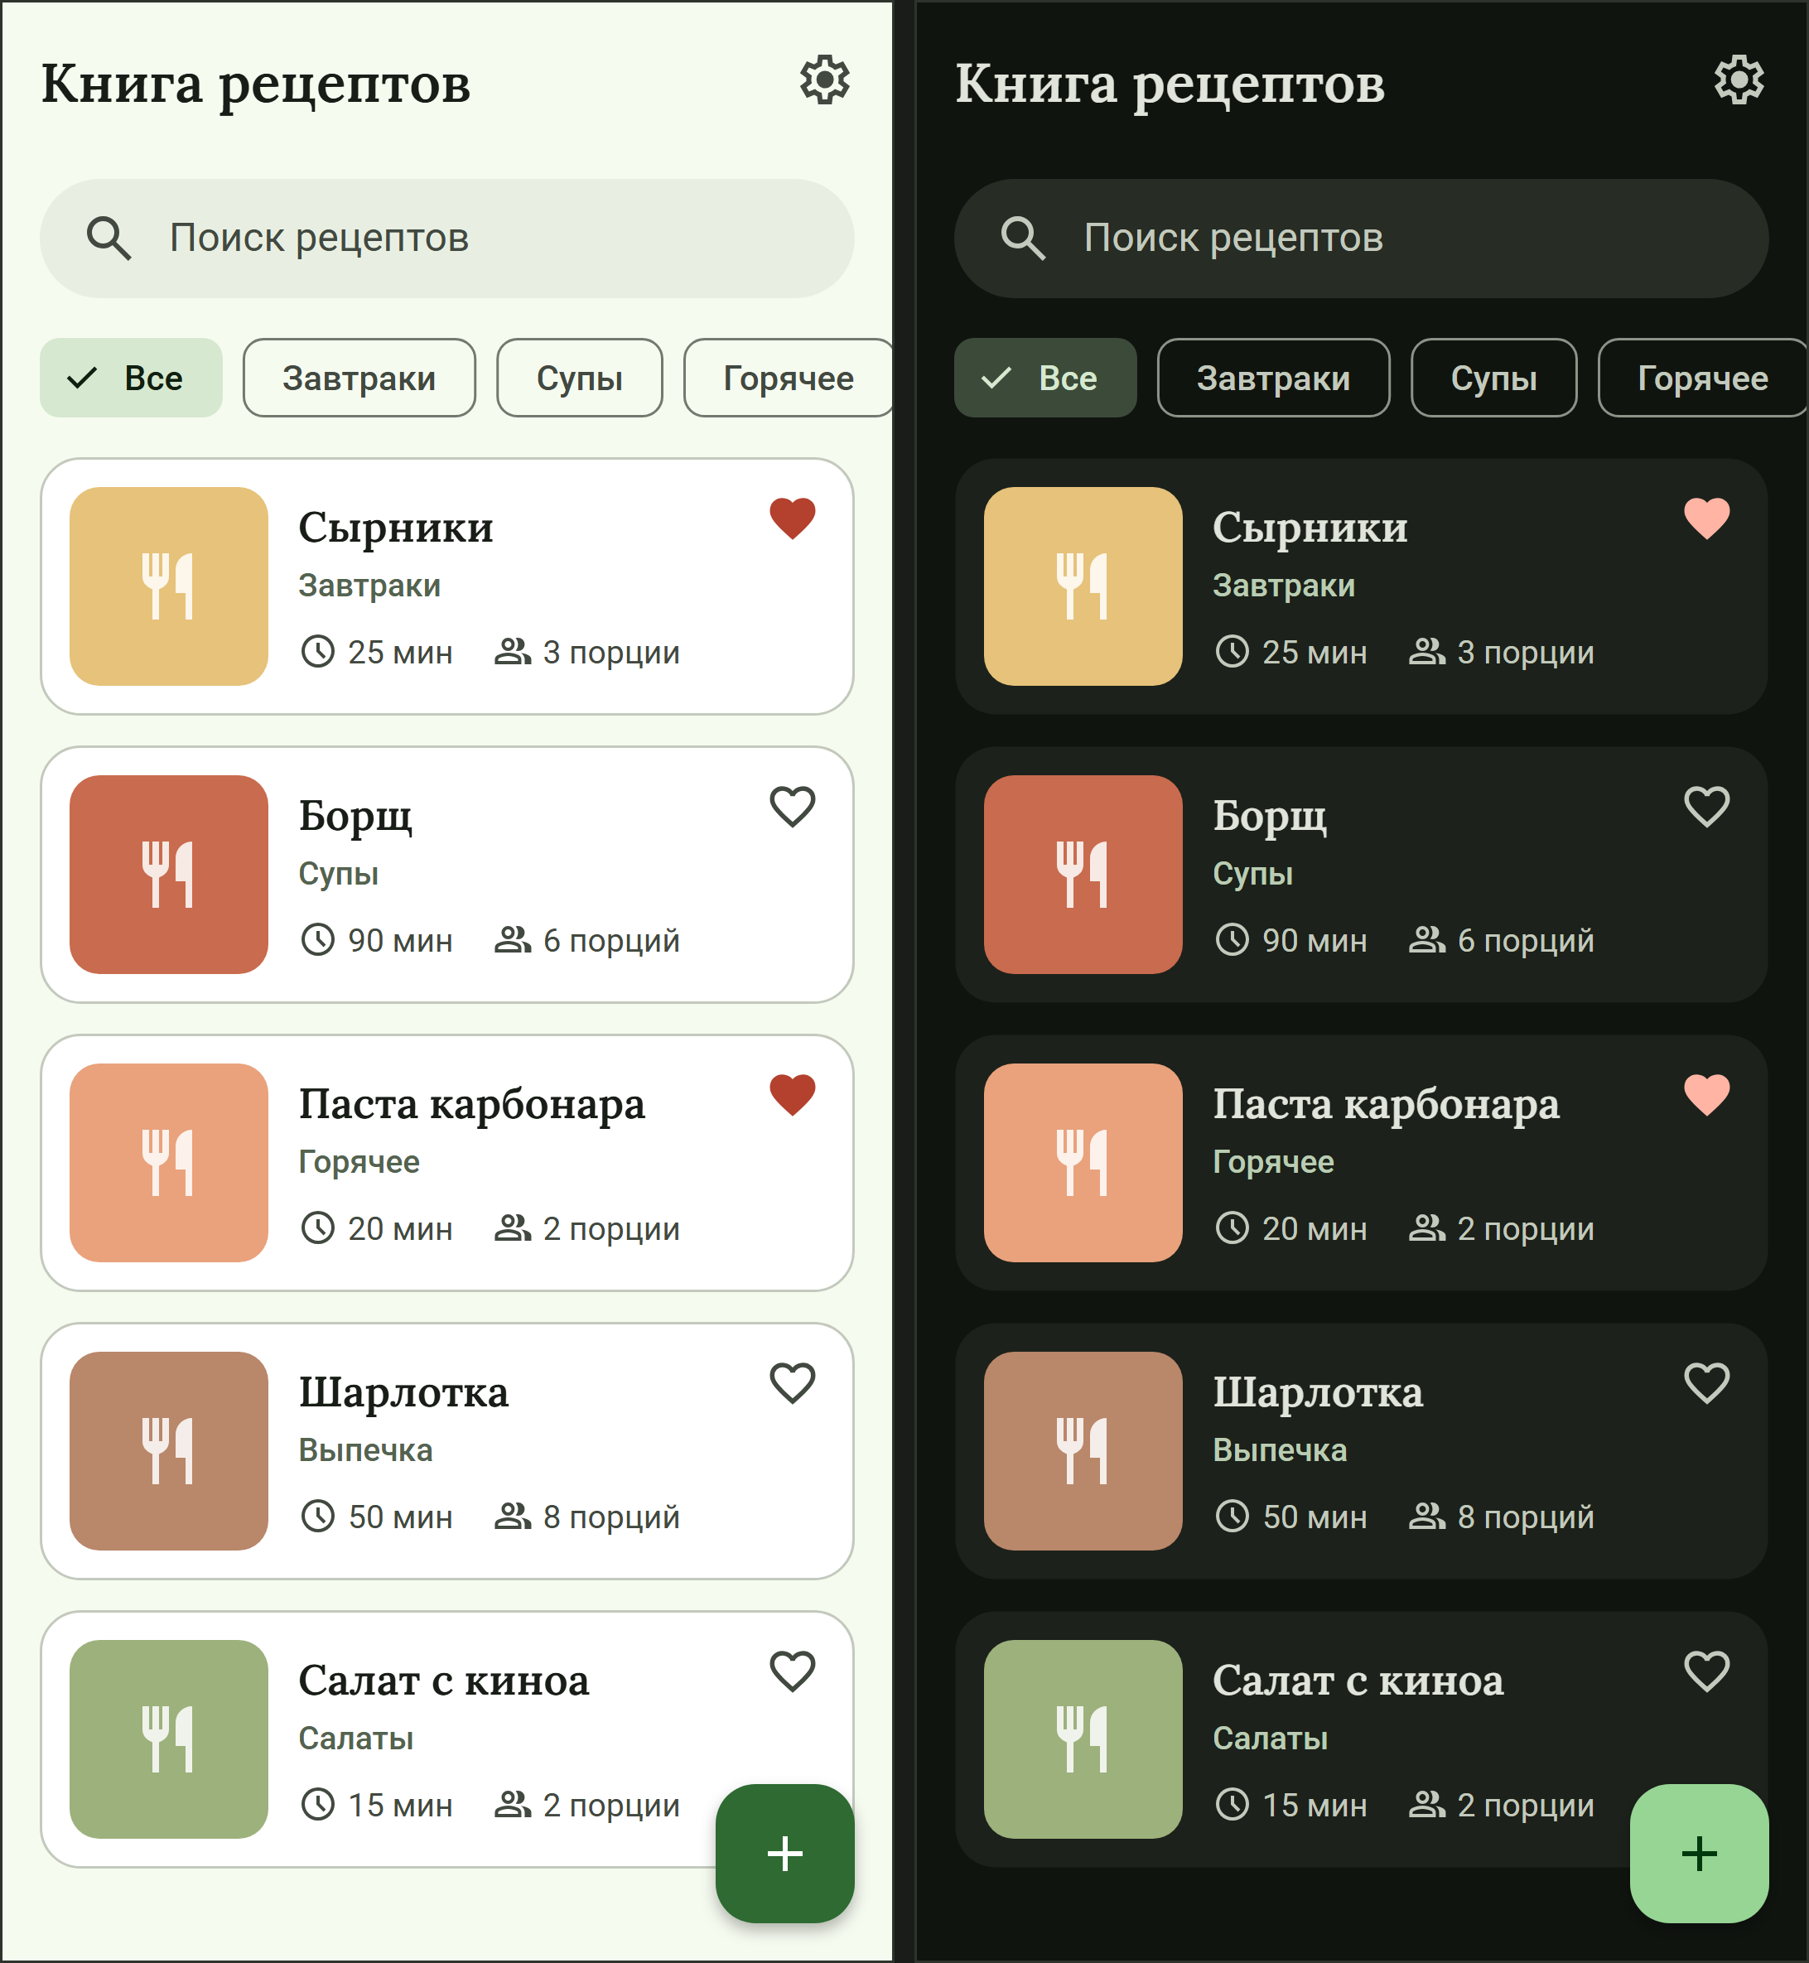
Рисунок 1. Главный экран (MainActivity).
Главный экран открывается при запуске приложения. В верхней панели находятся название приложения и кнопка перехода в настройки, ниже — поле поиска и чипы категорий для фильтрации списка. Основную часть экрана занимает список карточек рецептов: на карточке показаны фото блюда, название, категория, время приготовления, число порций и отметка «избранное». Плавающая кнопка «+» в правом нижнем углу открывает форму нового рецепта.
На рисунке 2 показан экран рецепта (RecipeActivity), который открывается нажатием на карточку.
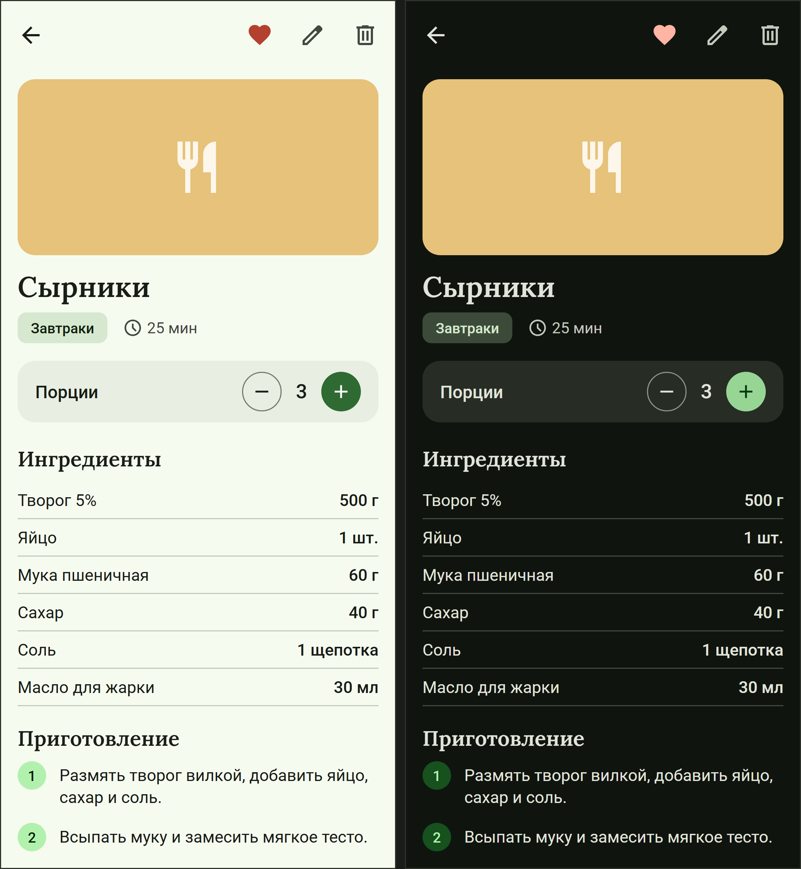
Рисунок 2. Экран рецепта (RecipeActivity).
В верхней панели экрана рецепта расположены кнопка «Назад» и кнопки «Избранное», «Изменить» и «Удалить». Под фото блюда указаны название, категория и время приготовления. Число порций меняется кнопками «−» и «+», при этом количество каждого ингредиента пересчитывается пропорционально. Ниже приведены список ингредиентов и пронумерованные шаги приготовления.
Экран создания и редактирования рецепта (EditRecipeActivity) показан на рисунке 3.
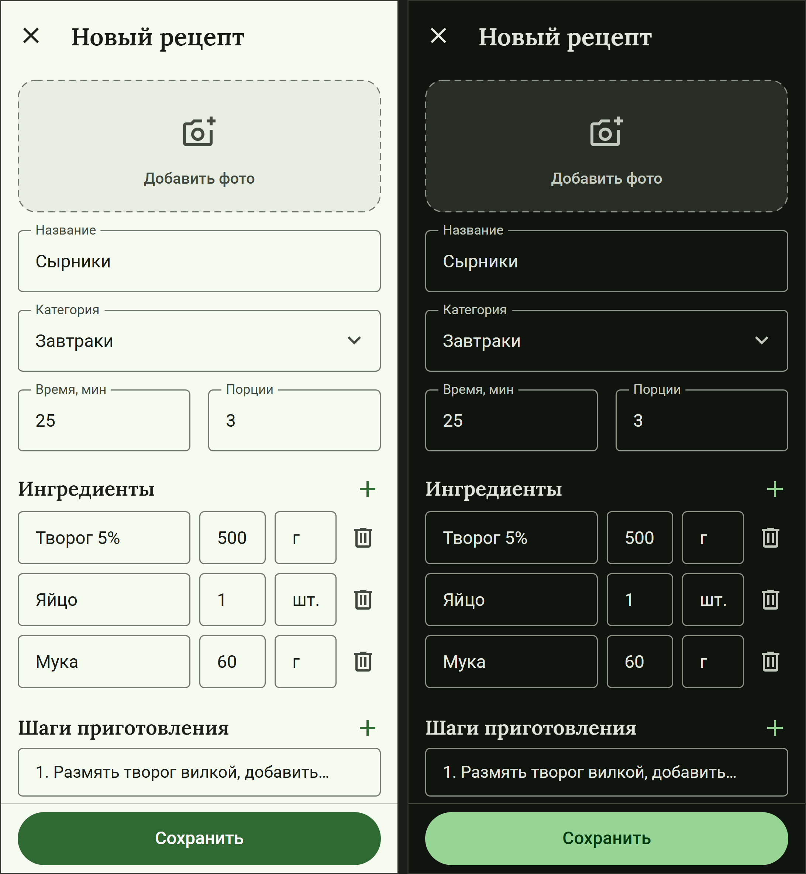
Рисунок 3. Экран создания и редактирования рецепта (EditRecipeActivity).
Форма содержит область выбора фото, поля «Название», «Время» и «Порции», выпадающий список категорий, а также списки ингредиентов и шагов приготовления: кнопка «+» добавляет строку, значок корзины удаляет её. Кнопка «Сохранить» внизу экрана записывает рецепт в базу данных.
На рисунке 4 показан экран настроек (SettingsActivity).
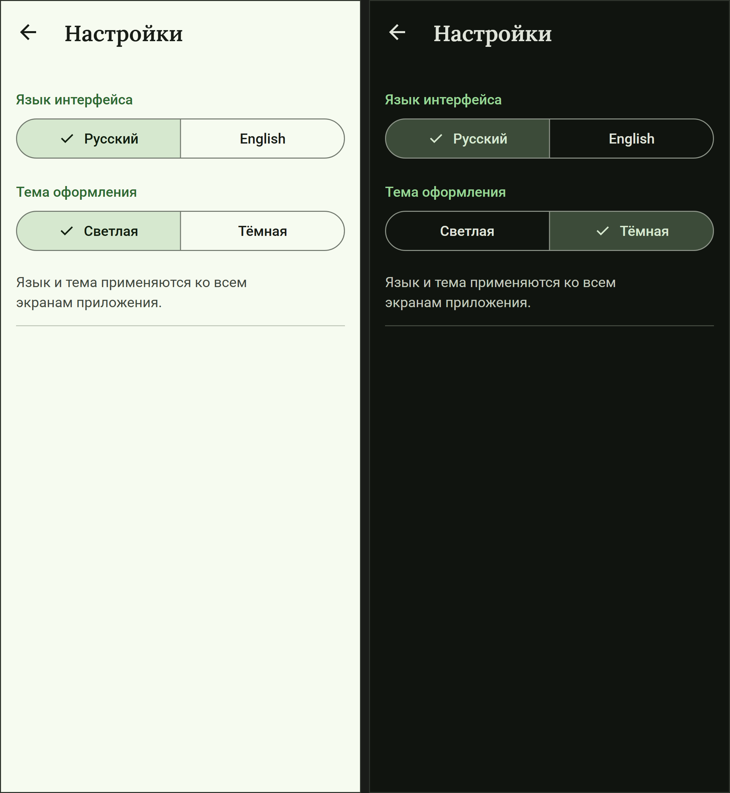
Рисунок 4. Экран настроек (SettingsActivity).
На экране настроек выбирается язык интерфейса — русский или английский — и тема оформления — светлая или тёмная. Выбранные настройки применяются ко всем экранам приложения.
Визуальные особенности приложения — палитра на основе Material Design 3 в зелёных тонах (зелёный основной цвет, приглушённый шалфейный дополнительный и светлый фон с зелёным оттенком, отметка «избранное» выделена томатно-красным цветом), светлая и тёмная темы оформления, шрифт Lora для заголовков и Roboto для основного текста, карточки со скруглёнными углами. Интерфейс доступен на русском и английском языках.

Заключение
В результате выполнения данной лабораторной работы были решены следующие задачи:
- составлено техническое задание на приложение «Книга рецептов» для лабораторных работ № 3 и № 4;
- определены назначение приложения, целевая аудитория, основные сценарии использования и способ хранения данных;
- спроектированы четыре экрана приложения и разработаны их макеты в светлой и тёмной темах.

Ссылки на репозиторий.
Репозиторий: https://github.com/CRAZYS0K/Sok_Kotlin_lab2

